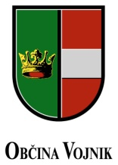

Občina Vojnik,
Prosvetno društvo Anton Bezenšek Frankolovo
in župnija Frankolovo
vabijo na prireditev v počastitev
Slomškovega leta,

ki bo

v nedeljo, 18. novembra 2012, ob 17.uri

v župnijski cerkvi na Frankolovem.

Čudovite glasbene in besedne umetnine
Antona Martina Slomška nam bodo predstavili:

- Orkester Lucky&Pipes,
- Mešani cerkveni pevski zbor Frankolovo,
- Moški pevski zbor KUD France Prešeren Vojnik,
- Moški pevski zbor prosvetnega drušva Anton Bezenšek Frankolovo,
- Dekliška vokalna skupina KUD France Prešeren Vojnik,
- Vokalno instrumentalna zasedba Crescendo,
- Cerkveni otroški zbor sv. Lenarta iz Nove Cerkve.

Prireditev bo povezovala Janja Srebot.

Vljubno vabljeni!

